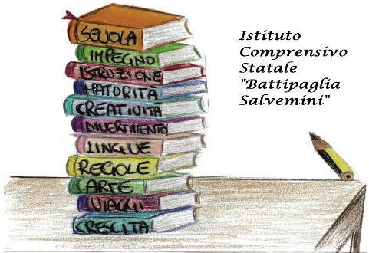

*Ministero della Pubblica Istruzione*

**ISTITUTO COMPRENSIVO STATALE**

**“BATTIPAGLIA SALVEMINI”**

Al DSGA  
A tutti i docenti

SEDE

**AVVISO n.**

**OGGETTO: RICHIESTA MATERIALE DIDATTICO**

Al fine di ottimizzare i tempi e le procedure di acquisto, i docenti in indirizzo presenteranno, entro e non oltre il 30 Ottobre 2023 via mail a [**saic8as00n@istruzione.it**](mailto:saic8as00n@istruzione.it), all’attenzione del DSGA, la richiesta di materiale didattico necessario allo svolgimento delle attività previste dal PTOF di istituto .

La richiesta va presentata utilizzando esclusivamente il modello allegato alla presente:

• Modello richiesta acquisto materiale didattico specificando, eventualmente ,se si tratta di materiale didattico alunni Diversamente Abili

La DSGA, che successivamente riceverà tutte le richieste, provvederà a verificare i tetti di spesa e a procedere con gli acquisti entro 10 giorni dal ricevimento delle istanze.

Si raccomanda il puntuale rispetto delle seguenti disposizioni.

IL DIRIGENTE SCOLASTICO

prof.ssa Concetta Saviello

Firma autografa sostituita a mezzo stampa ai sensi dell’art. 3, comma 2 del D. Lg.vo 12.02.1993, n.39

**Allegato 1**

**Modello richiesta**